BÁO CÁO THỰC HÀNH 01: ỨNG DỤNG AI TRONG CẤU HÌNH VÀ GIẢI QUYẾT SỰ CỐ

# Giới thiệu

Bài thực hành này nhằm rèn luyện cho sinh viên kỹ năng sử dụng công cụ AI để hỗ trợ sử dụng trong AI trong học tập. Nội dung báo cáo bao gồm các phần: tìm hiểu cấu hình phần cứng, cài đặt phần mềm, khắc phục sự cố và đánh giá đạo đức trong sử dụng AI.

# Phần 1: Cấu hình phần cứng/phần mềm với hỗ trợ AI

## Nhiệm vụ 1.1: Tìm hiểu cấu hình phần cứng

Thông số phần cứng của máy tính (kiểm tra bằng Task Manager):

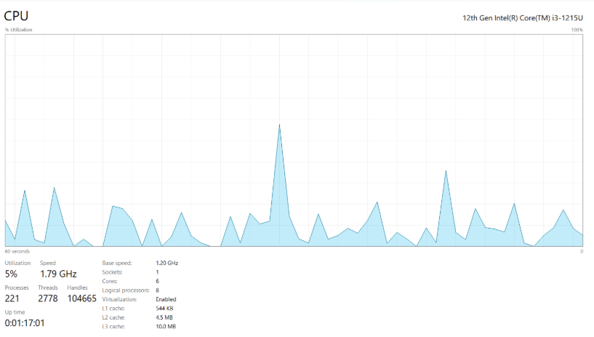- CPU: 12th Gen Intel(R) Core(TM) i3-1215U, 6 cores, 8 threads, tốc độ cơ bản 1.20 GHz.

-RAM: 8 GB (dung lượng khả dụng 7.7 GB, đang sử dụng khoảng 6.8 GB).

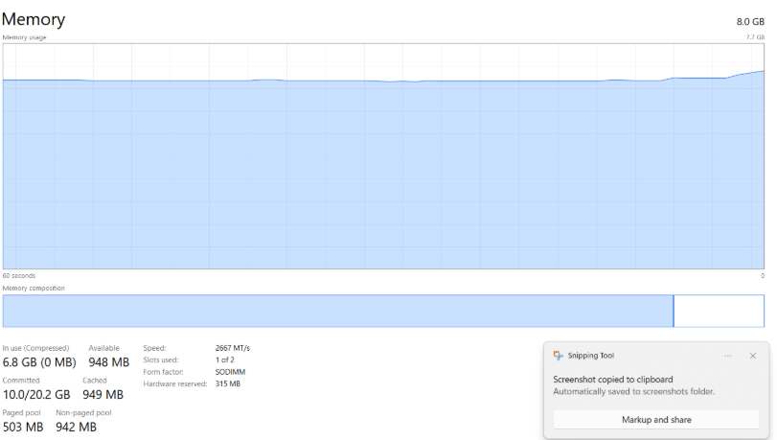

- Ổ cứng: SSD NVMe 512 GB (còn khả dụng khoảng 477 GB).

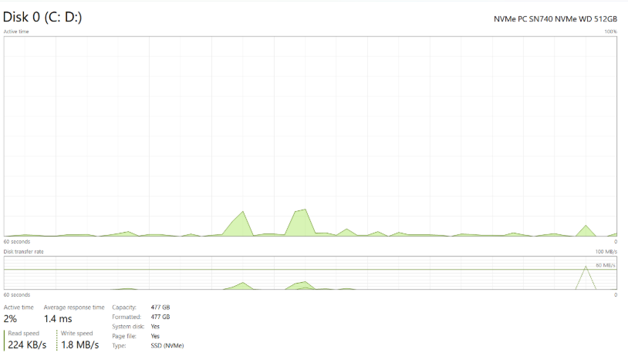

- GPU: Intel(R) UHD Graphics, bộ nhớ chia sẻ 3.8 GB.

